2008年苏锡常镇高三二模阅卷情况汇总
卷一
填空题：
1.审题不清，导致失分
第2题：求函数$f(x)=3\text{sin}x,x∈\left[0,2π\right]$的单调减区间，部分考生写成了$x∈R$的单调区间。
第4 题：求双曲线$x^{2}−\frac{y^{2}}{4}=1$的准线方程，部分考生写成了渐近线方程。
第5题：把i写成了n.。
2.基础知识不牢固
- “$∃$” 写成了“E”
- 求模，把虚数单位i进行运算；第13题的椭圆定义掌握不牢固。
3.运算不过关造成失分
第10题概率不约分或算错
第11题$1⊕\frac{1}{2}+\frac{1}{3}+⋯⊕\frac{1}{2^{n}−1}>\frac{n}{2}$的加号丢失。
第12题定点找不准
第14题估算能力不过关
解答题：
15题．（I）①解一元二次不等式出现错误
②缺少检验，只考虑$m−2=0$，不考虑$m+2≥3$，解答不完整。
（II）①区间的开闭性出现错误
②审题出现错误，把集合$A=\left[−1,3\right]\text{看成}A∩B=\left[0,3\right]$导致结论错误。
普遍错误：集合书写不规范。

16题（解析几何）
本题结合平几考解几，是一道好题。平均得分8-9左右。
学生主要错误：
[1]分不清标准方程与一般方程，有大量的人明没有把结果写成标准方程（概念错误）
[2]第二问中的弦长是4，有部分人仍然使用“弦长公式”，（把直线带入圆中求）。（应用错误）
[3]有很多人第二问第三问中圆心和半径都求对，但写方程时把圆心坐标写错，没有除以2，（低级错误）
[4]第三问不结合图形，打不开思路，说明不够清晰。
[5]题设中“a>0”条件忘掉，求出2解得情形。
17题（立几）
其他做法及评分细则
（I）取$B_{1}C_{1}$中点$D_{1}$，连$A_{1}D_{1},{\text{DD}}_{1}$，证明$D_{1}A_{1}\text{//}\text{DA}⇒D_{1}A_{1}\text{//}面{\text{DAB}}_{1}⋯⋯2'$
连${\text{CD}}_{1}$,证明${\text{CD}}_{1}\text{//}B_{1}D⇒{\text{CD}}_{1}\text{//}面{\text{DAB}}_{1}⋯⋯4'$
$$∵{\text{CD}}_{1},A_{1}D_{1}⊂面{\text{AD}}_{1}C\text{中且相交}⇒{面A}_{1}D_{1}C\text{//}面{\text{ADB}}_{1}⋯⋯5'$$
又$A_{1}C⊂{面A}_{1}\text{DC},∴A_{1}C\text{//}面{\text{AB}}_{1}D⋯⋯6'$
（II）没有多大变化，只是证明$\text{AD}⊥面{\text{BB}}_{1}C_{1}C$的方法不同于标准答案（可以证明（$\text{AD}⊥\text{BC},\text{AD}⊥{\text{BB}}_{1}$）
另外证明${\text{BC}}_{1}⊥B_{1}D$的方法较多，可以用相似三角形，可以建立平面直角坐标系，可以 用$\text{tan}∠{\text{DB}}_{1}D=\text{tan}∠{\text{BC}}_{1}B_{1}⋯$
建系用空间向量做：
建系之前要证明$\text{AD}⊥面{\text{BB}}_{1}C_{1}C$，从而得到三个共点的两两垂直的直线$⋯3'$
建立正确的坐标系并给出一些点的坐标$⋯5'$
求平面${\text{AB}}_{1}D$的法向量$\overset{→}{n}=\left(x,y,z\right)$的过程$⋯2'$
结论正确$⋯1'$
计算$\overset{→}{A_{1}C}⋅\overset{→}{n}=0⋯1'$
程步完整。

18题（应用题）
此题来源于课本改编而成,着重考察了学生的阅读理解能力,审题能力,计算能力等,对学生的能力又较高的要求,同时也成为区分学生的一道题:
错误类型:
[1]审题错误
(1)没有考虑已离开了3分钟,导致最后结论为;
(2)第2小问中,游客甲应是在小时内到达点Q(含耽搁的3分钟)即,而非是”=0.4”,所以题目应验证一下t，而非解方程。
[2]计算错误
(1)结果A不最简：如
B近似值：如8.33（应为）
(2)第2问中出现了 时
对其求导应为，
而考生误写为
[3]书写不规范：
(1)如进进行求导后，获得是关于的关系，而为减，从而当时为极小值，即最小值。
(2)直接利用物理上的结论来获得，缺少数学依据。
[4]其他解法
法一：令，原式再求导。
法二：利用万能公式，在结合基本不等式
当且仅当即时取等号。
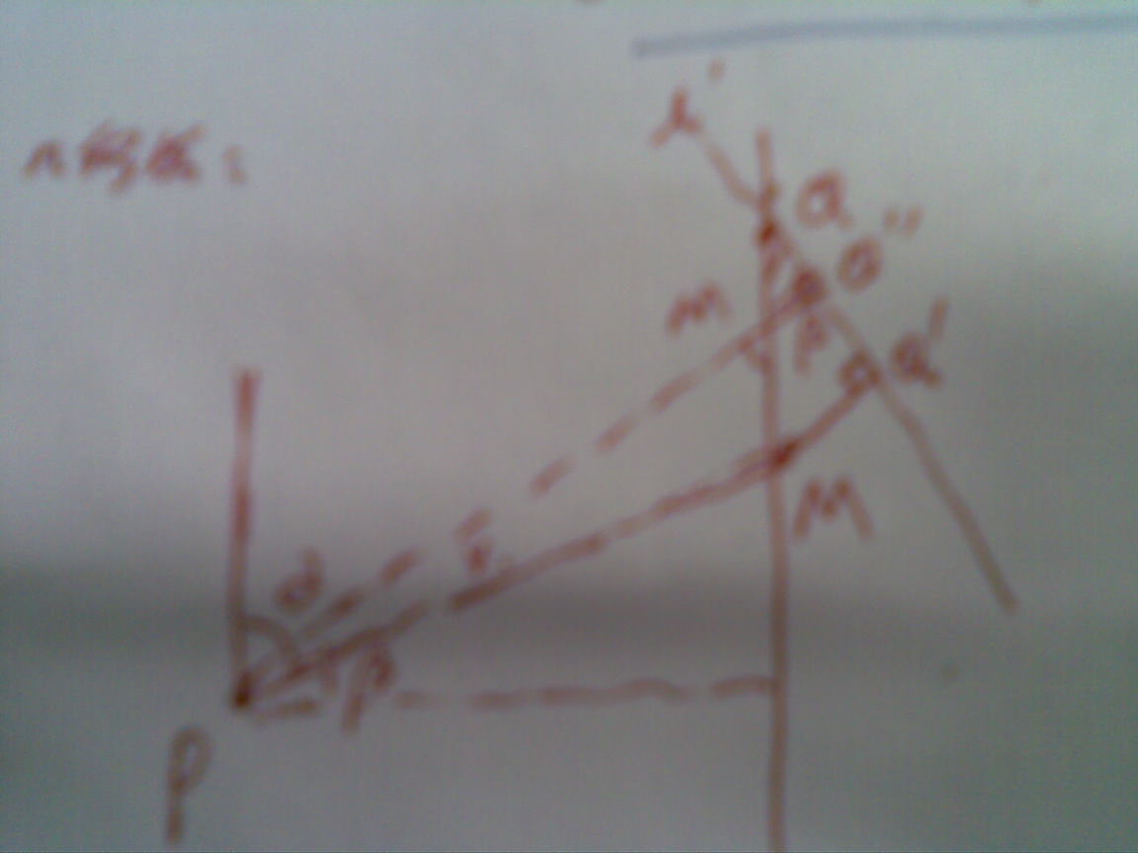
法三：几何法
过Q作直线l‘且使
则乘出租车从M到Q的时间应等于从M乘小船到Q的时间
所以
因为P到直线l的距离最小为|PM|+|MQ’|的最小值即时最小，此时
所以

19题
[1]未能在解题时体现“函数f(x)没有零点”转化为“方程f(x)=0无解”这一关键步骤，说明未能理解题意
[2]不列三行表的未能通过f’(x)>0求范围得单调，而是直接指出在某范围单调，不规范还体现在m=2时，f(x)无极大值，不说明理由。
[3]构造函数证明不等式是利用F(x)=x²e^{x}-x²-x³,求导后不能完整说明，缺少构造简单的函数的清晰思路。
[4]三个小题无相关性，不能环环相扣，自成一体。

20题:
本大题作为压轴题，从题型结构来看，是一道常规题，设计的小题偏易，但由于在压轴题的位置，绝大多数同学可能是由于时间较紧，卷面反映出来的情况是：绝大多数同学明显有匆忙的迹象，部分同学概念不清，说不清等比数列的定义，从分数上看，大约均分在5分左右，全市此题得满分的极少，不超过30人，主要是第三小问，不能说清理由，或者找不到理由，这是主要的失分之处。
但也有不少同学解题方法新颖，推理论证充分。主要有以下处理方法，方法一：作差比较递减
方法二：
方法三：导数处理，对求导。

卷二 选做题
1（几何证明）：跳步
2（矩阵与变换）：（2）不交待
3焦点坐标错的同学很多
4（不等式选讲）（1）分类标准 （2）过程太简单，推理过程没有交待
6（1）大量同学对结果没有化简。
（2）部分同学没有答。
（3）有部分同学只计算的取各个值时的概率，没有列表；另有部分同学只列表，没有计算的过程，完整的过程应该是：分别计算（列式子），再列出分布表。
（4）解第三问时，用对应事件，没有讨论x=1的情况。
（5）解第三问时跳步，列出不等式直接得出结果，没有解不等式的简要过程。

